**今日动态**

**12月21日 星期四 来园15人**

一、来园

**汪语晗、高亦可、徐宁岩、徐宁川、储奕、郭奕鸣、朱瑾玥、韩鑫桐、苏安柒、马浩磊、唐煜、高语汐、汪刘懿、张子毅、万洛依**小朋友今天能坚持来园，为你们点赞哦！

二、区域游戏

|  |  |
| --- | --- |
| 区域 | 游戏幼儿 |
| 图书区 | 张子毅、马浩磊 |
| 智慧区 | 朱瑾玥、储奕、韩鑫桐、高亦可 |
| 建构区 | 郭奕鸣、万洛依、苏安柒、高语汐 |
| 娃娃家 | 徐宁川、汪刘懿、汪语晗、唐煜 |
| 美工区 | 徐宁岩 |

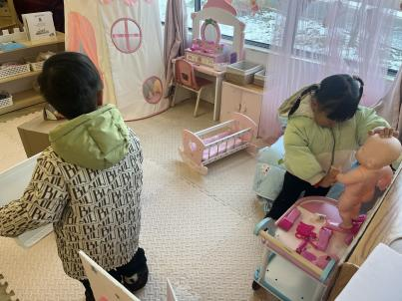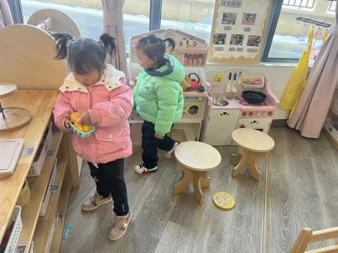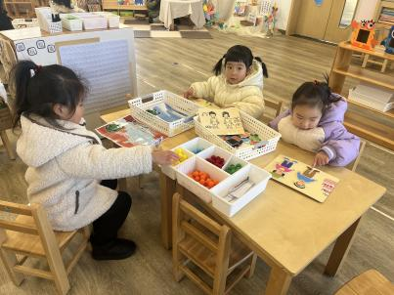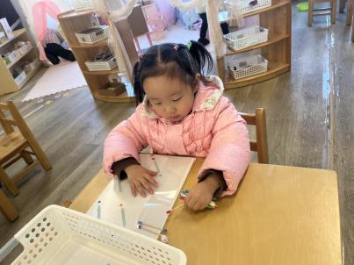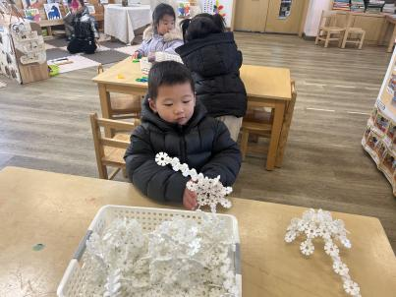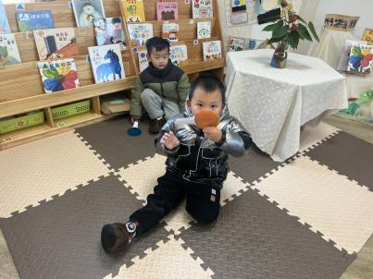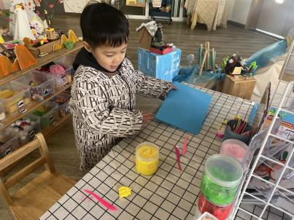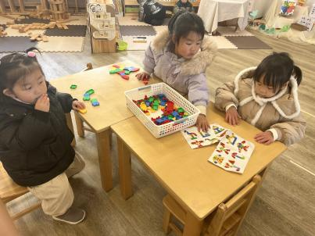

三、集体活动

1.科学：如何让蛋宝宝站起来

今天上午，我们进行了科学活动：如何让蛋宝宝站起来。这是一节探究类的科学活动，鸡蛋蛋壳呈椭圆形，一头大，一头小，放在平的地方会滚动。若给鸡蛋一个支撑物，鸡蛋就会站立起来。本次活动就是利用瓶盖、米、橡皮泥等多种材料帮助蛋宝宝站立起来。

活动中，能够积极参与活动，想要了解鸡蛋站起来的小朋友有**韩鑫桐、高语汐、汪语晗、高亦可、徐宁岩、徐宁川、储奕、郭奕鸣、朱瑾玥、苏安柒、马浩磊、唐煜、汪刘懿、张子毅、万洛依，**真棒！

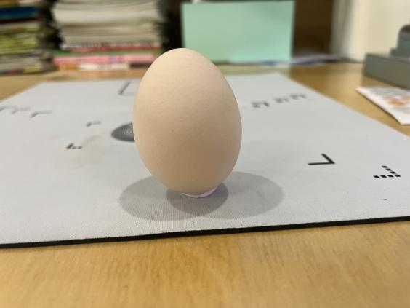

2绘本：小熊不刷牙

今天下午，我们一起欣赏阅读了《小熊不刷牙》，知道了没有牙齿的坏处，只有勤刷牙才能保护牙齿，牙齿才会白白亮亮的。

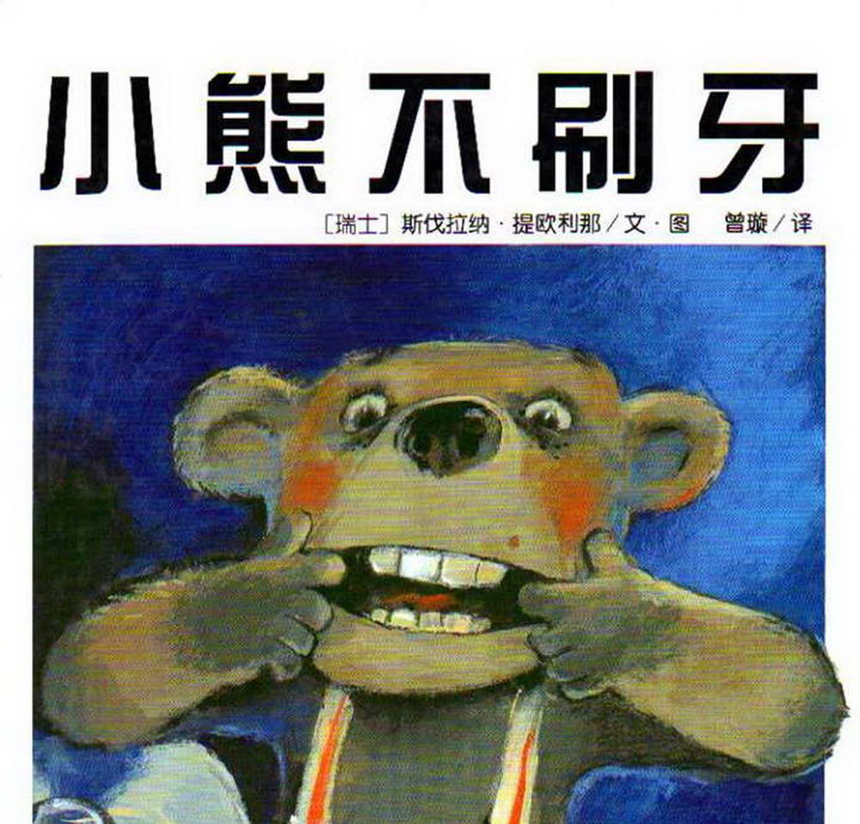

四、家园配合

请大家在家及时检查幼儿的指甲长度并为幼儿勤剪指甲，防止划伤自己或他人哦~